《五‧拾‧米》工作坊前活動

「報紙偵探」工作紙
任務一：請到鄰近的廢紙回收店，記下紙類、塑膠、金屬的回收價。
紙類 | 每公斤 $ | 塑膠 | 每公斤 $ | 金屬 | 每公斤 $

任務二：請於早上繁忙時段到地鐵站，觀察及數算長者收集免費報紙的情況
觀察日期、時間、地點
在場收集的長者人數
目測收集報紙的數量份數
途經人士、職員/管業員的反應
任務三：在地鐵站訪問兩位的長者，了解其收集報紙的經驗。
小提示︰首先要跟長者打招呼，自我介紹，然後再問候他/她們一下才開始訪問哦~
 | 長者一 | 長者二
- 你叫咩名啊？今年幾多歲啊？
- 每朝幾點至幾點來收集報紙？
- 一日的報紙可以賣到幾多錢？
- 你平時會點用收報紙啲錢？ | 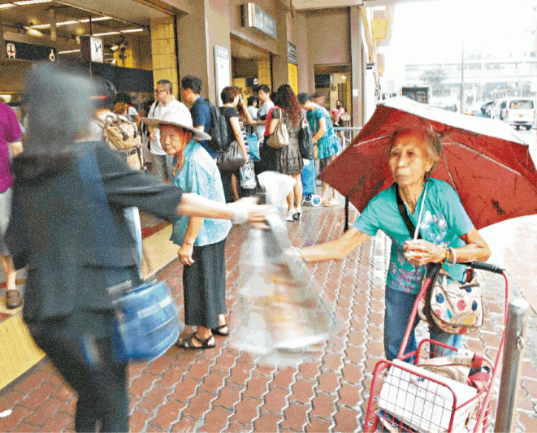
任務四︰想一想！長者還會有甚麼方法來改善自己的生活呢？試寫出兩項。

